Муниципальное бюджетное образовательное учреждение дополнительного образования детей
«Детская музыкальная школа №1 г. Хабаровска»

Дополнительная предпрофессиональная общеобразовательная программа в области музыкального искусства
«Духовые и ударные инструменты»

АНСАМБЛЬ

2014

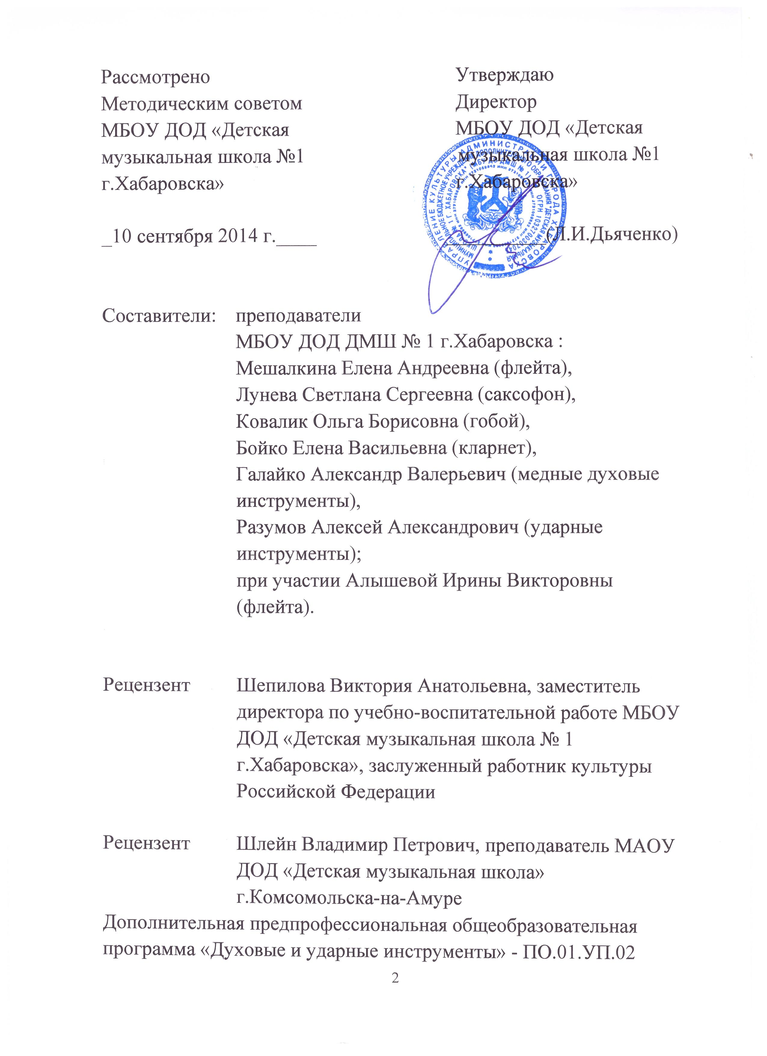

Пояснительная записка
Программа учебного предмета «Ансамбль» разработана на основе и с учётом федеральных государственных требований к дополнительной предпрофессиональной общеобразовательной программе в области музыкального искусства «Духовые и ударные инструменты»
В общей системе предпрофессионального музыкального образования значительное место отводится коллективным видам музицирования: ансамблю, оркестру. Навыки коллективного музицирования формируются и развиваются на основе и параллельно с уже приобретенными знаниями в классе по специальности. Однородные и смешанные ансамбли духовых и ударных инструментов широко распространяются в школьной учебной практике. Успешный опыт смешанных ансамблей должен основываться на творческих контактах руководителя коллектив с преподавателями по специальности.
Реализация данной программы осуществляется с 4 по 8 (9) классы (по
образовательным программам со сроком обучения 8, 9 лет) и со 2 по 5(6) классы (по образовательным программам со сроком обучения 5, 6 лет).
Объем учебного времени:
5-летний срок обучения - максимальная учебная нагрузка - 264 часа, в том числе:
– 132 часа аудиторных занятий: 2-5 классы – 1 час в неделю;
- 132 часа - внеаудиторная (самостоятельная) работа учащихся: 2-5- классы – по 1 часу в неделю;
6-летний срок обучения - максимальная учебная нагрузка – 396 часов, в том числе:
– 198 часов аудиторных занятий: 2-5 классы – 1 час в неделю, 6 класс - 2 часа в неделю;
- 198 часов - внеаудиторная (самостоятельная) работа учащихся: 2-5 классы – 1 час в неделю, 6 класс - 2 часа в неделю;
8-летний срок обучения – максимальная учебная нагрузка - 330 часов, в том числе:
– 165 часов аудиторных занятий: 4-8 классы – 1 час в неделю;
- 165 часов - внеаудиторная (самостоятельная) работа учащихся: 4-8 классы – 1 час в неделю;
9-летний срок обучения – максимальная учебная нагрузка – 462 часа, в том числе:
– 231 час аудиторных занятий: 4-8 классы – 1 час в неделю, 9 класс- 2 часа в неделю;
- 231 час - внеаудиторная (самостоятельная) работа учащихся: 4-8 классы – 1

Репертуарные сборники
1. Концерты для саксофона. М. 1986. Составитель Шапошникова М.
2. Кртишко С. Школа игры на саксофоне. Прага. 1981
3. Пьесы советских композиторов. М.1981 вып.1. Составитель Михайлов Л.
4. Пьесы советских композиторов. М. 1982 вып.2. Составитель Михайлов Л.
5. Пьесы советских композиторов. М. 1986. Составитель Шапошникова М.
6. Хрестоматия для саксофона баритона. М. 1980.Составитель Прович Б.
7. Хрестоматия для саксофона, 1-3 класс. ДМШ М. 1985. Составитель Шапошникова М.
8. Хрестоматия для саксофона,.1 часть. М. 1987. Составитель Шапошникова 9. Хрестоматия для саксофона 2 часть М. 1889. Составитель Шапошникова
10. Хрестоматия педагогического репертуара для саксофона альта. Пьесы и ансамбли 4,5 год обучения. М. 1987. Составитель Шапошникова М.
11. Хрестоматия педагогического репертуара для саксофона альта. Пьесы и ансамбли. М. 1989. Составитель Шапошникова М.
12. Сборник избранных этюдов для саксофона. М.!976. Составитель Андреев
13. Шапошникова М. Гаммы, этюды, упражнения. 1-3 год обучения. М. 1986
14. Шапошникова М. Гаммы, этюды, упражнения. 4-6 год обучения. М. 1989
15. Альбом саксофониста. М.1989. Составитель Шапошникова М.
16. Пьесы русских композиторов. Переложение для саксофона альта и фортепиано. М. 1992. Составитель Иванов В.
17. Произведения зарубежных композиторов для саксофона альта и фортепиано и саксофона соло. М. 1984. Составитель Михайлов Л.
18. Музыка в стиле ретро. М. 1990. Составитель Шапошникова М.

1. Альбом ученика-гобоиста: Учебно-педагогический репертуар ДМШ. 4-5 классы. Составитель А. Щеглов, Киев, 1971

2. Безуглый А., Щеглов А. Ежедневные упражнения гобоиста. Киев,1974
3. Д. Кабалевский. 12 пьес. Переложение для гобоя и фортепиано Г.Конрада. М., 1981
4. Желязов Г. Школа игры на гобое. София, 1978
5. Легкие этюды для гобоя и фортепиано для учащихся ДМШ. Сост. Г. Конрад. Рига, 1981

6. Пушечников И. Легкие этюды для гобоя. ДМШ 1-2 кл. М., 1982
7. Пушечников И. Школа игры на гобое. М., 1985

8. Пушечников И. 60 этюдов для гобоя. М., 1983
9. Пьесы советских композиторов для гобоя и фортепиано. ДМШ 1-3 кл. Сост. Г. Грецкий. М., 1972
10. Репертуар гобоиста. Сост. П. Наркуский. Киев, 1974
11. Самонов А. Русские народные песни в свободной обработке для гобоя и фортепиано. М., 1973
12. Учебный репертуар для гобоя. ДМШ, 1 кл. Ред. М.Закопец, Киев, 1977

13. Учебный репертуар для гобоя. ДМШ, 2 кл. Ред. М.Закопец, Киев, 1978
14. Учебный репертуар для гобоя. ДМШ, 3 кл. Ред. М.Закопец, Киев, 1979

15. Учебный репертуар для гобоя. ДМШ, 4 кл. Ред. М.Закопец, Киев, 1980
16. Учебный репертуар для гобоя. Ред.-сост. М. Закопец, Киев 1981
17. Ферлинг Ф. 48 этюдов для гобоя. М., 1983
18. Хандошкин И. Концерт для альта. Перелож. для гобоя и фортепиано Н. Солодуева.

19. Хрестоматия для гобоя. ДМШ, 1-2 кл. Сост. И. Пушечников, М.,1976
20. Хрестоматия для гобоя ДМШ, 3-4 кл. Сост. И. Пушечников, М.,1977

21. Хрестоматия для гобоя. ДМШ, 5 кл. Сост. И. Пушечников, М.,1979
22. Хрестоматия для гобоя. ДМШ, 1-5 кл. Сост. И. Пушечников, М., 1983

23. Этюды для гобоя. Сост. И. Пушечников, М., 1984

1. Шолер Ф. Школа игры на валторне, М., 1991
2. Зейналов Н., Седраклян А. Школа игры на тромбоне, М., 2001

1. Егорова Т., Штейман В. Хрестоматия для ксилофона и малого барабана. М., 1991
2. Металлиди Ж. Пьесы и ансамбли. М., 1983
3. Купинский К. школа игры на ударных инструментах. М., 2004
4. Гришин В. Произведения для ансамблей ударных инструментов. М., 1981
5. Бутов Г. Золотая библиотека педагогического репертуара. М., 2005
6. Кузьмин Ю. Школа игры на ударных инструментах. М., 1965

